**关工委领导来校指导工作**

2017年7月5日，常州市关工委严局长，新北区关工委主任宣玉兴等一行四人来到我校，听取了我校关工委工作情况汇报。对我校关工委老同志组织退休老同志积极参与学校生态文明建设情况表示肯定。同时参观了我校学生综合实践活动基地——农趣园，并对我校进一步打造生态文明教育特色基地提出了美好愿景。

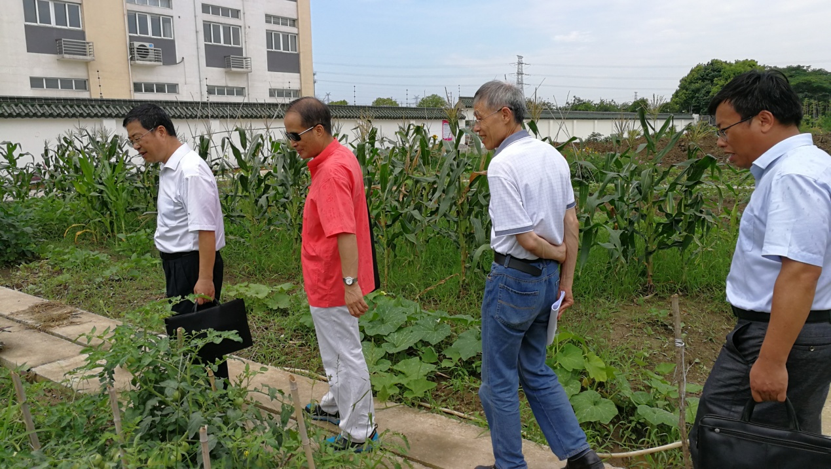

1

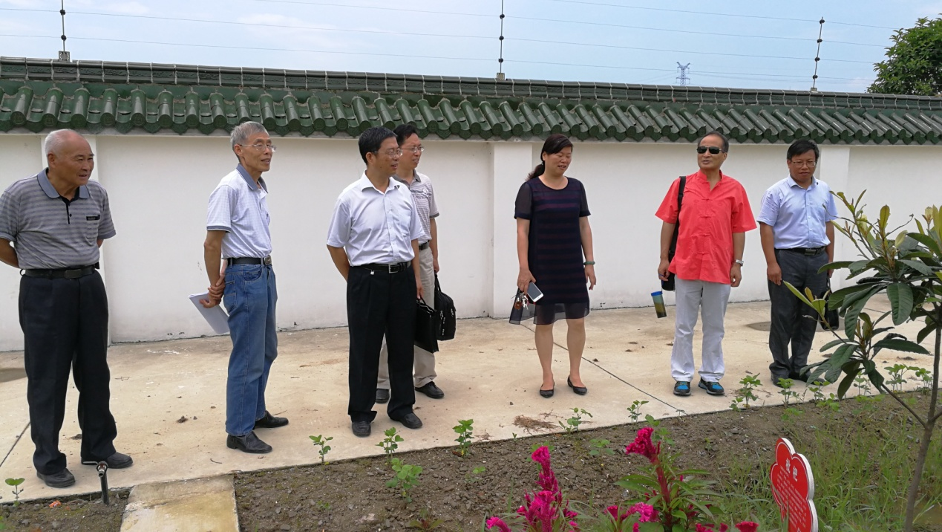

2

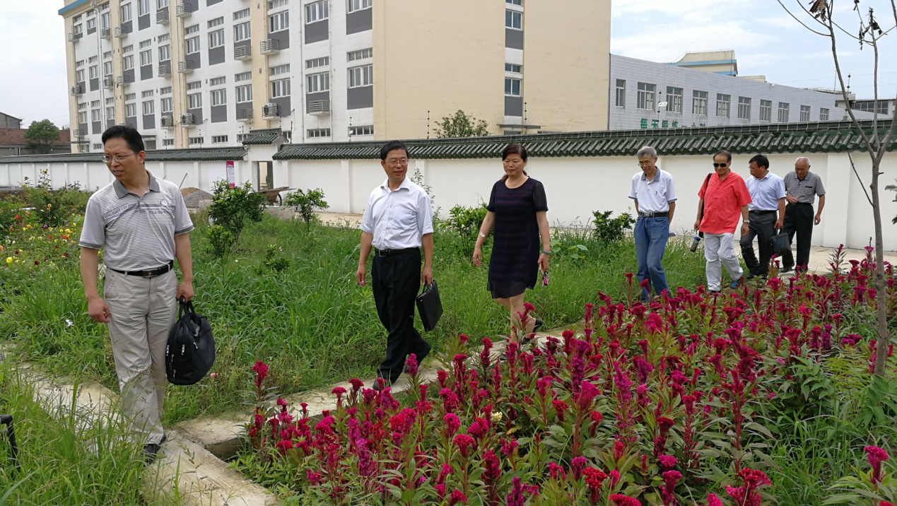

3

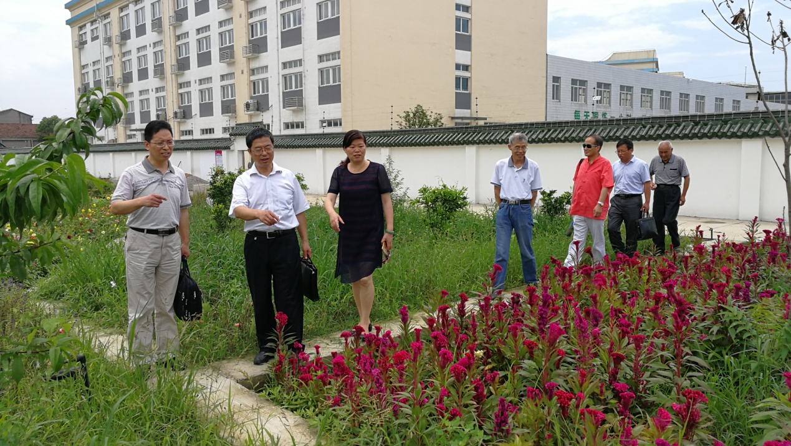

4

